**Documento de perspectivas**

1. **Perspectiva introductoria:**
   1. Primera Versión:

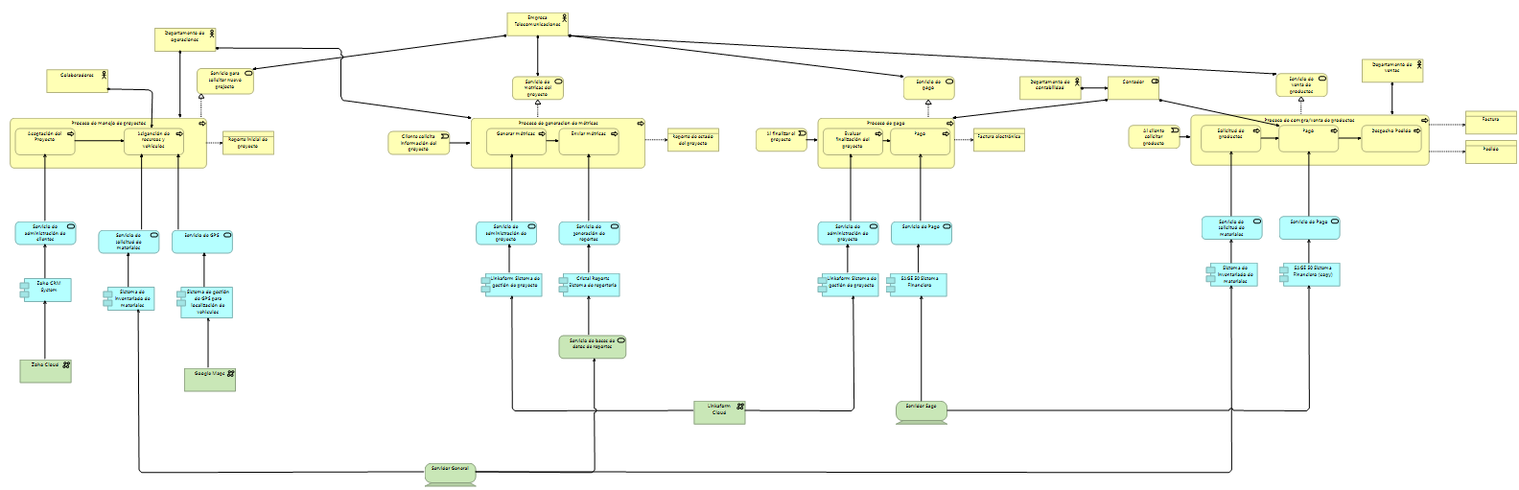

* 1. Segunda Versión:

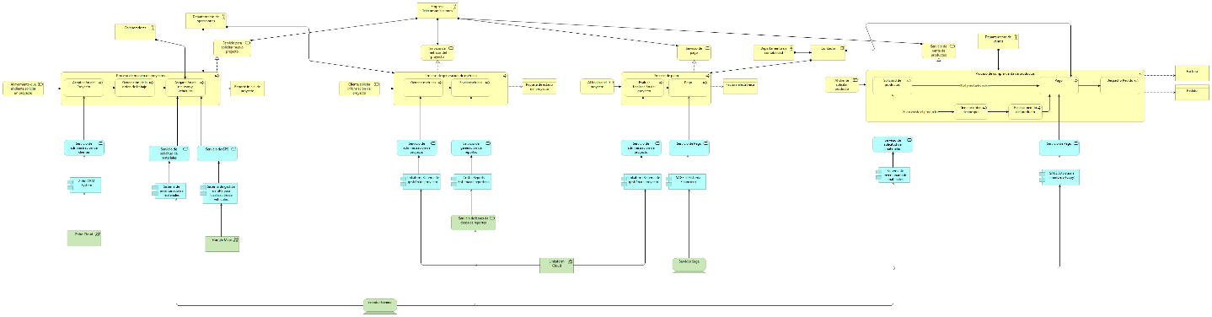

* 1. Versión Final:

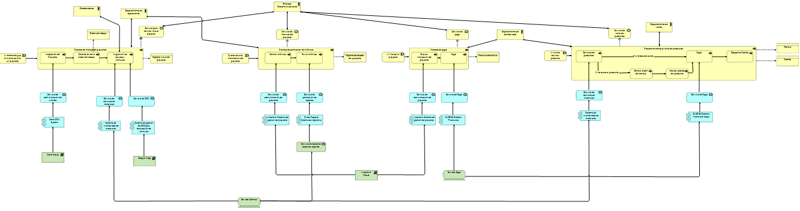

1. **Perspectiva de organización:**
   1. Primera Versión:

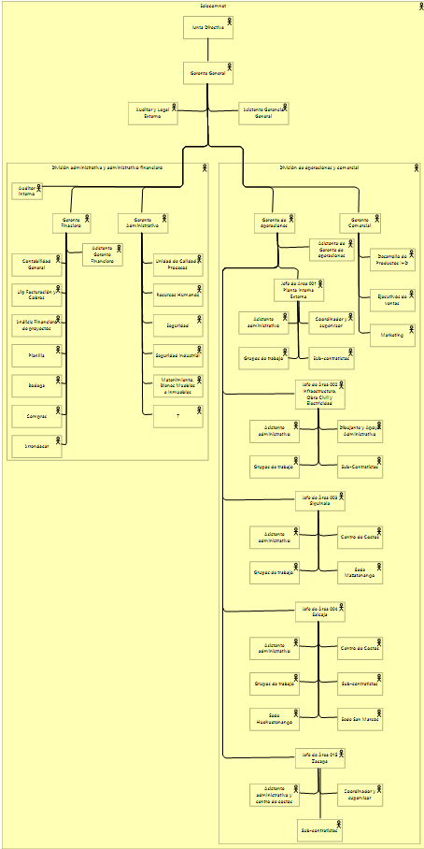

* 1. Versión Final:

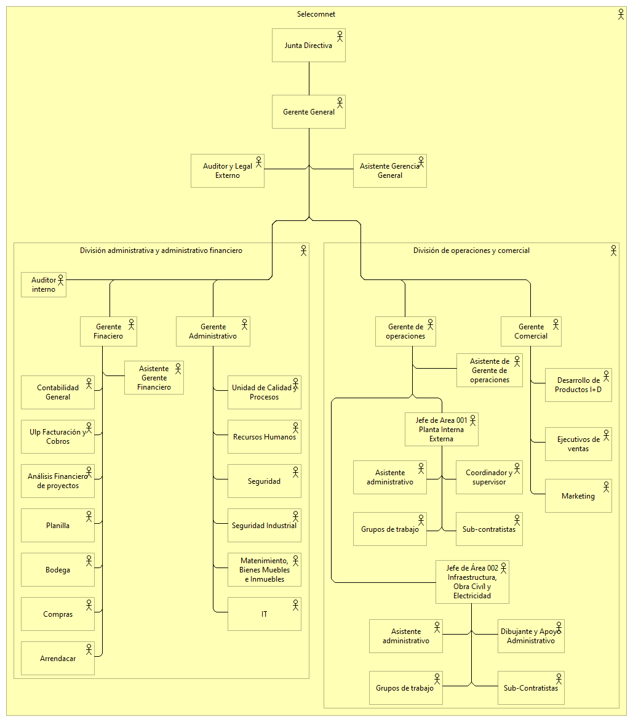

1. **Perspectiva de cooperación de actores:**
   1. Primera Versión:

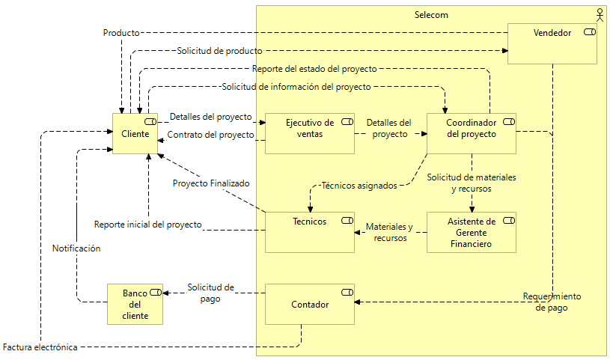

* 1. Versión final:

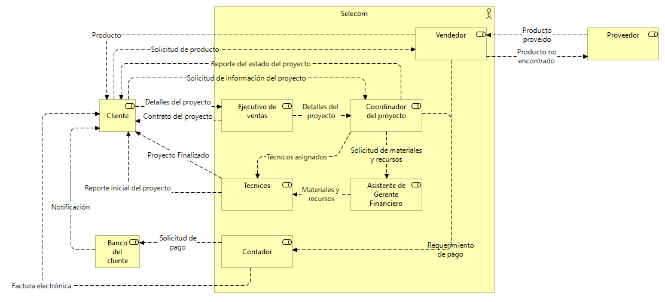

1. **Perspectiva de función de negocio:**
   1. Primera Versión:

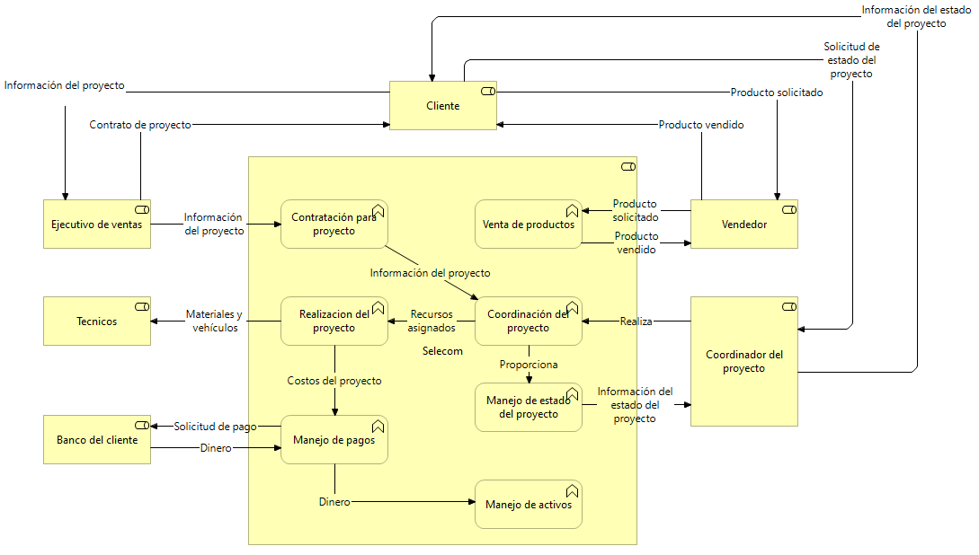

* 1. Versión Final:

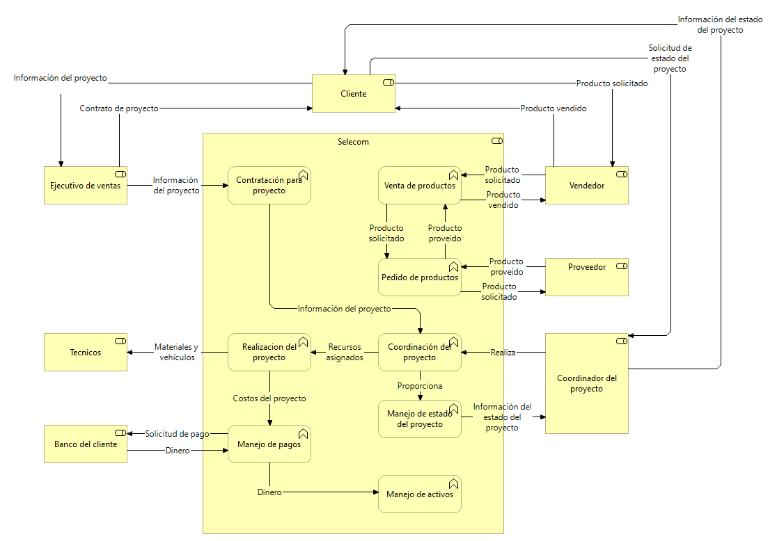

1. **Perspectiva de producto:**
   1. Primera Versión:

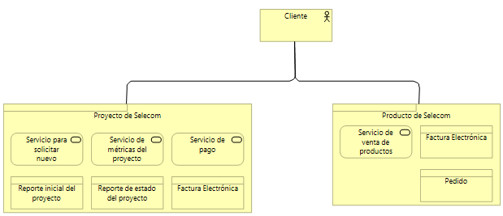

* 1. Segunda Versión:

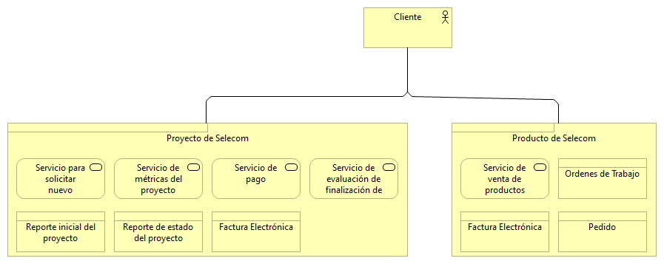

* 1. Versión Final:

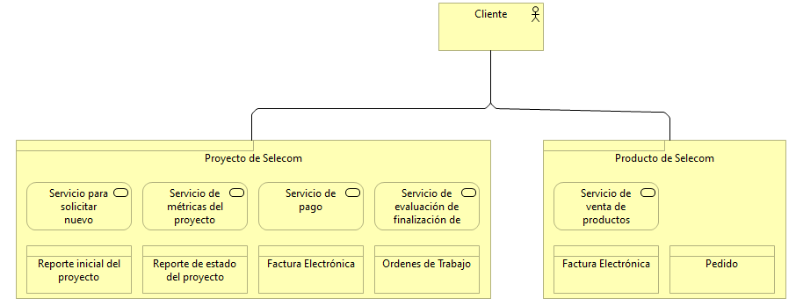

1. **Perspectiva realización de servicio:**
   1. Primera Versión:

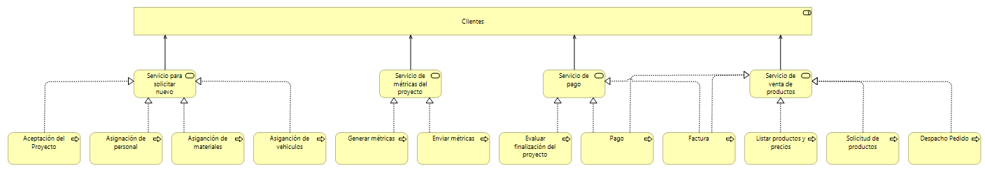

* 1. Versión Final:

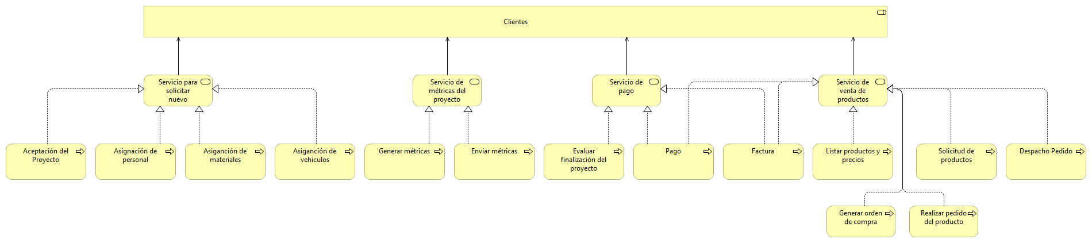

1. **Perspectiva cooperación de procesos de negocio:**
   1. Primera Versión:

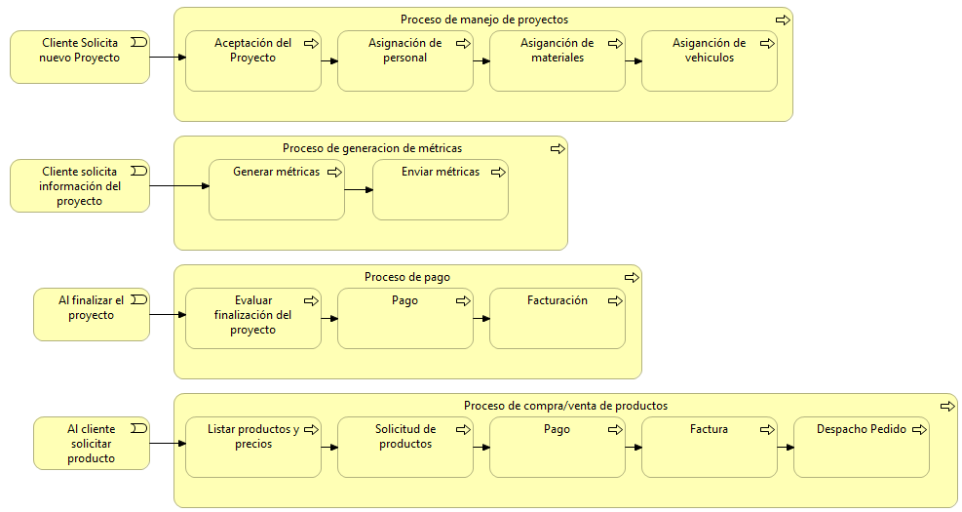

* 1. Segunda Versión:

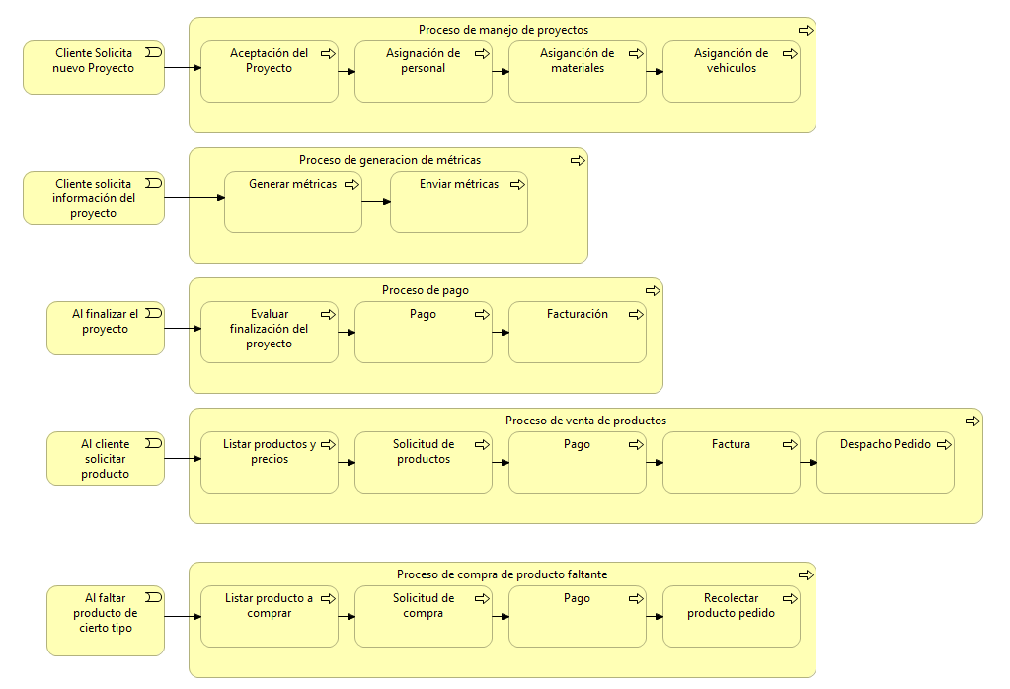

* 1. Versión Final

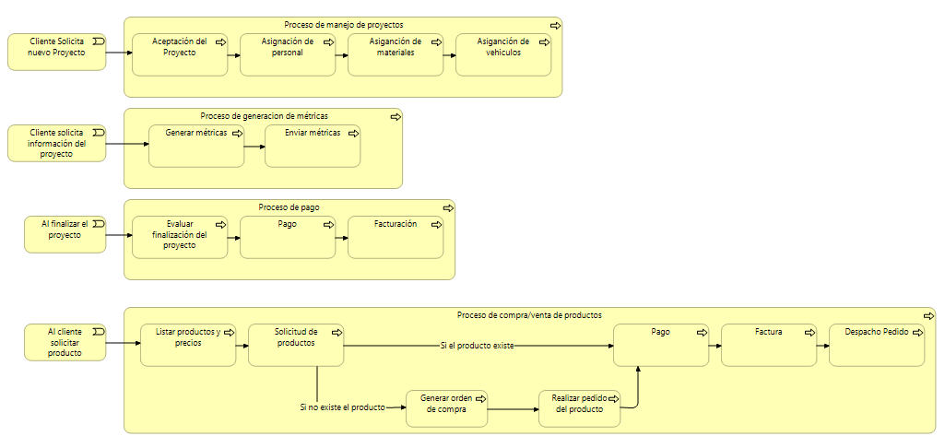

1. **Perspectiva de proceso de negocio:**
   1. Primera Versión:

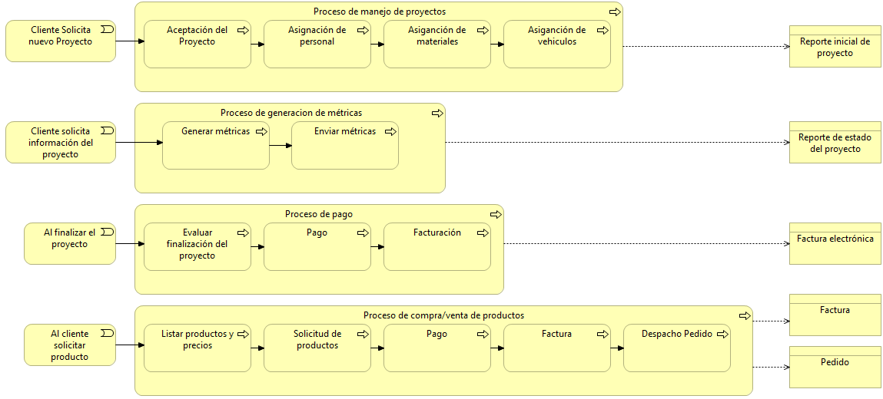

* 1. Segunda Versión:

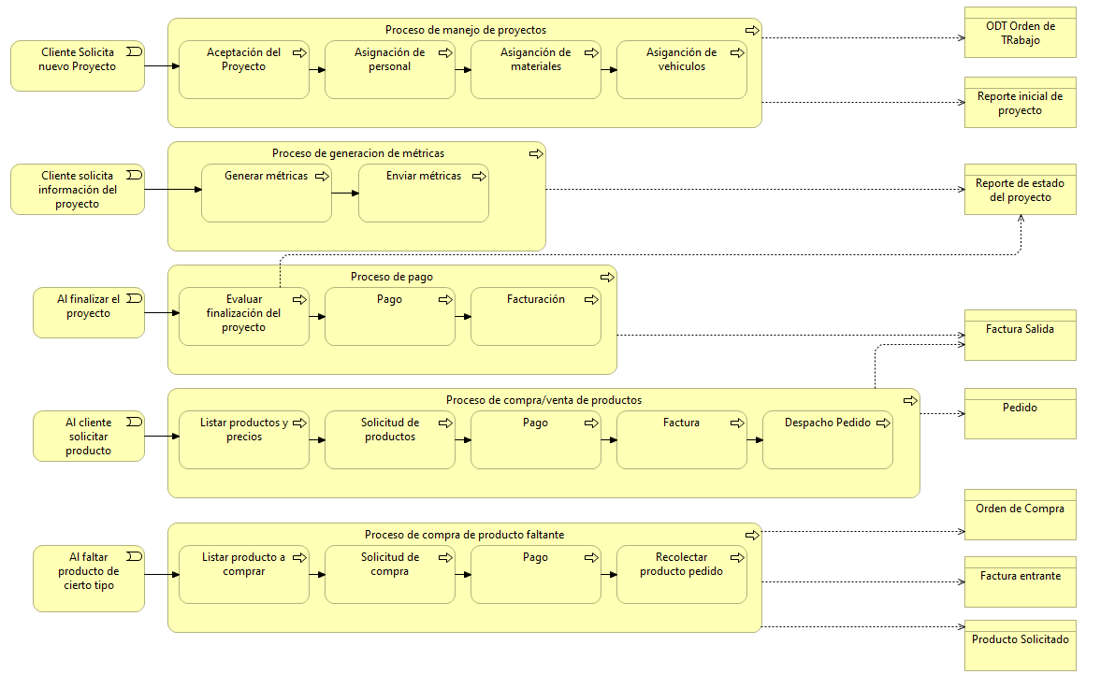

* 1. Versión Final:

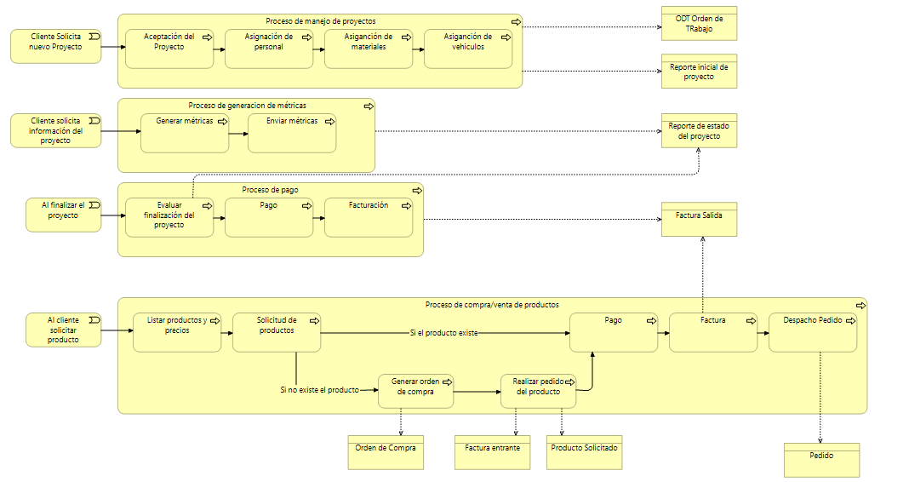

1. **Perspectiva de estructura de información:**
   1. Primera Versión:

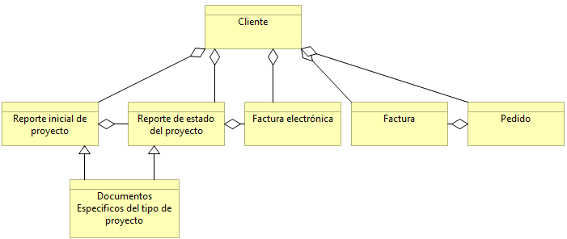

* 1. Versión Final:

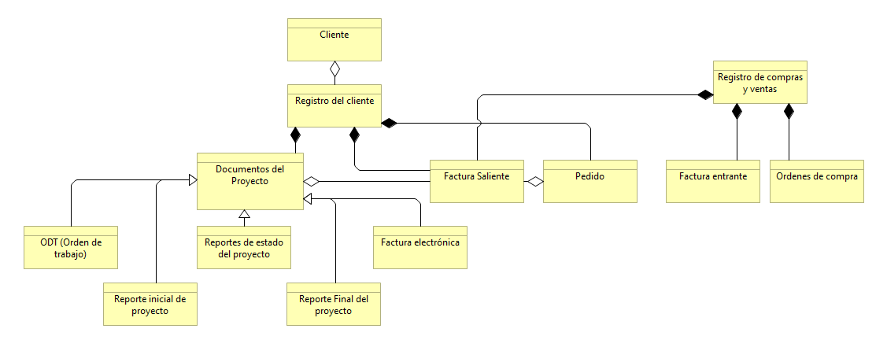

1. **Perspectiva de cooperación de aplicación:**
   1. Primera Versión:

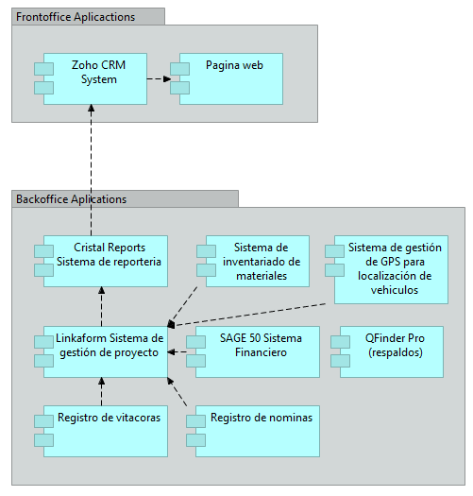

* 1. Versión Final:

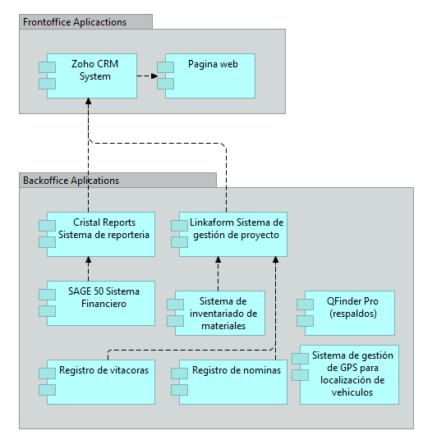

1. **Perspectiva de uso de aplicación:**
   1. Primera Versión:

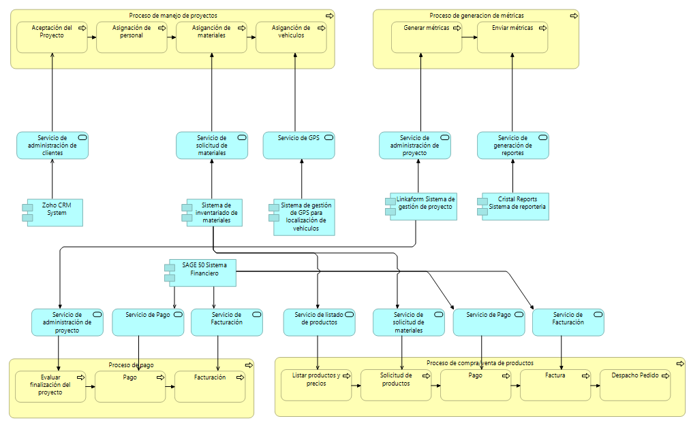

* 1. Segunda Versión:

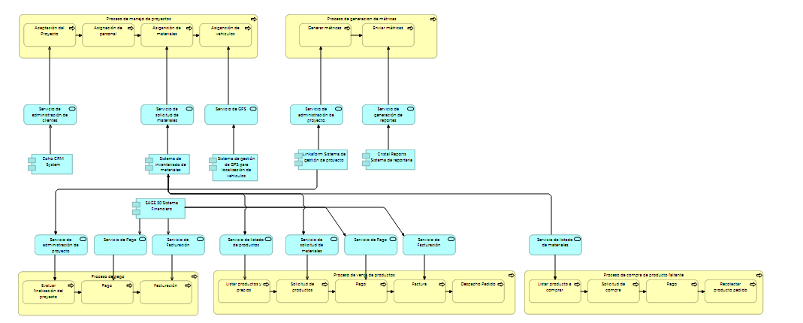

* 1. Versión Final:

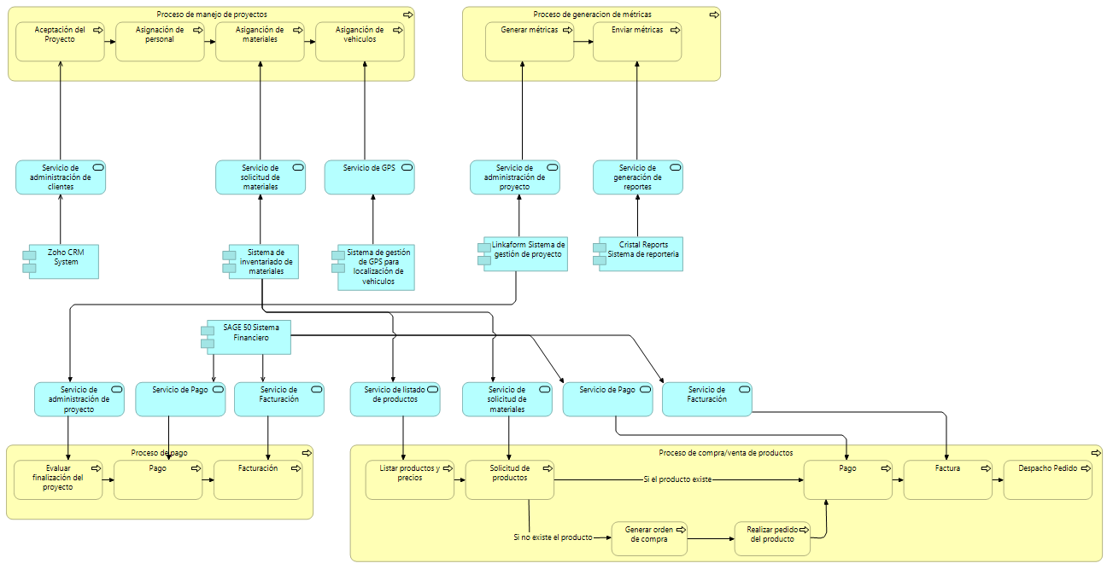

1. **Perspectiva de comportamiento de aplicación:**
   1. Primera Versión:

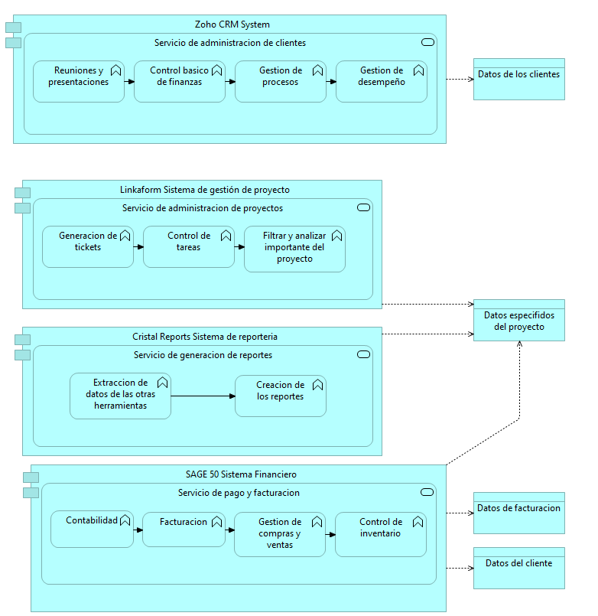

* 1. Segunda Versión:

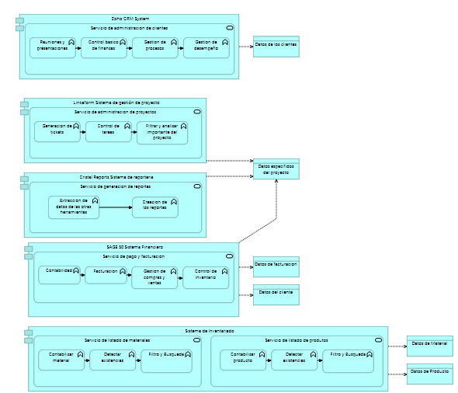

* 1. Versión Final:

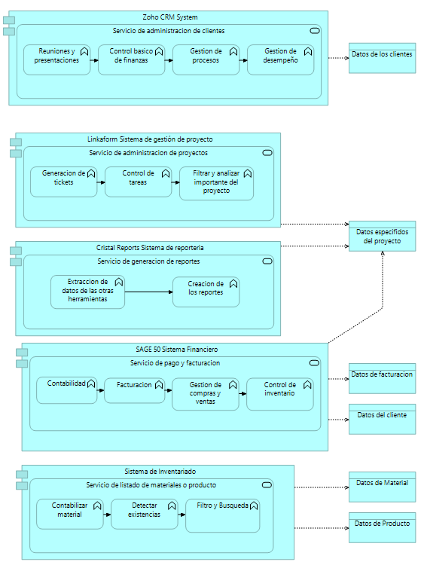

1. **Perspectiva de estructura de aplicación:**
   1. Primera Versión:

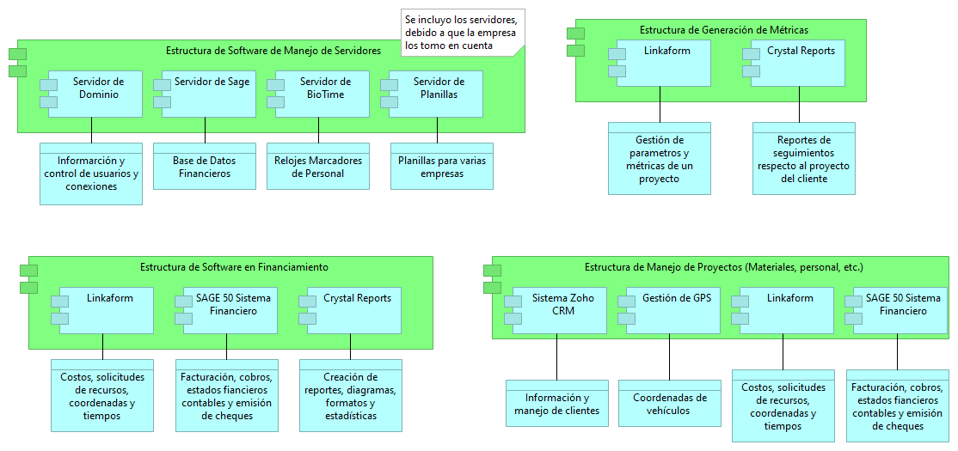

* 1. Versión Final:

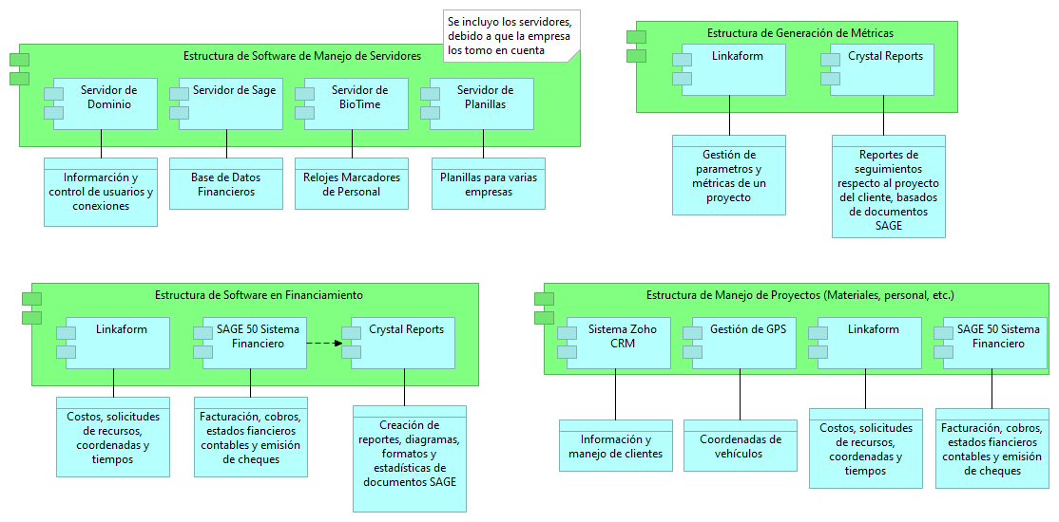

1. **Perspectiva de infraestructura:**
   1. Primera Versión:

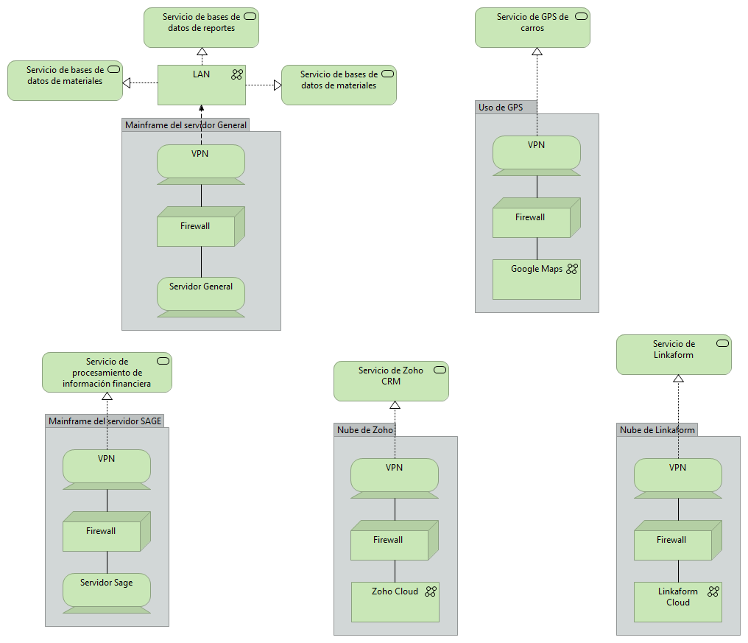

* 1. Versión Final:

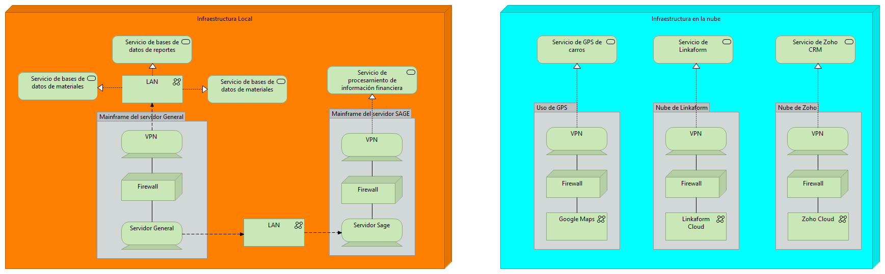

1. **Perspectiva de uso de infraestructura:**
   1. Primera Versión:

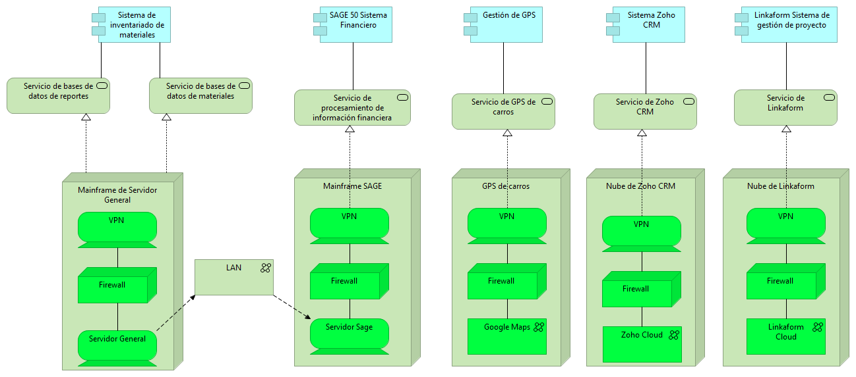

* 1. 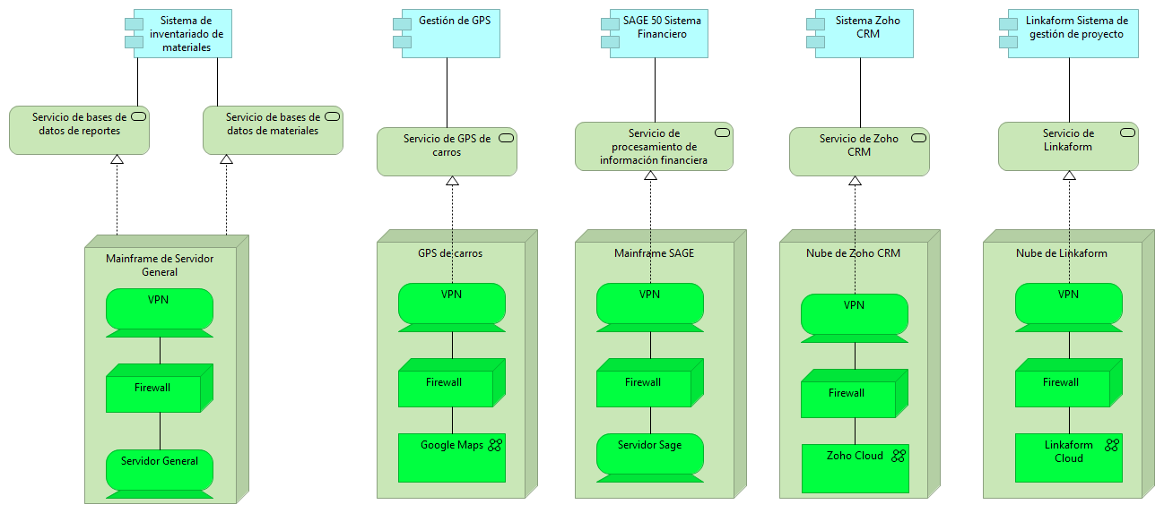Versión Final:

1. **Perspectiva de implementación:**
   1. Primera Versión:

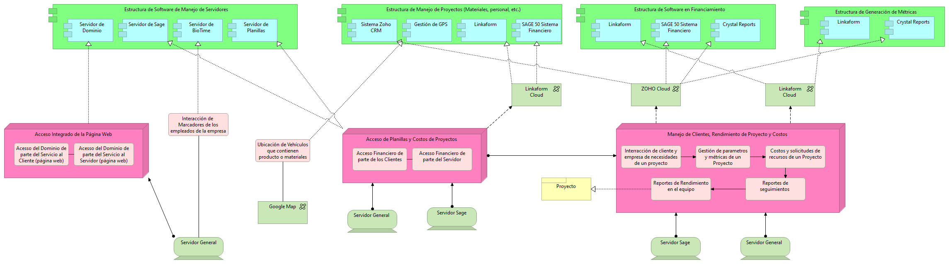

* 1. Segunda Versión:

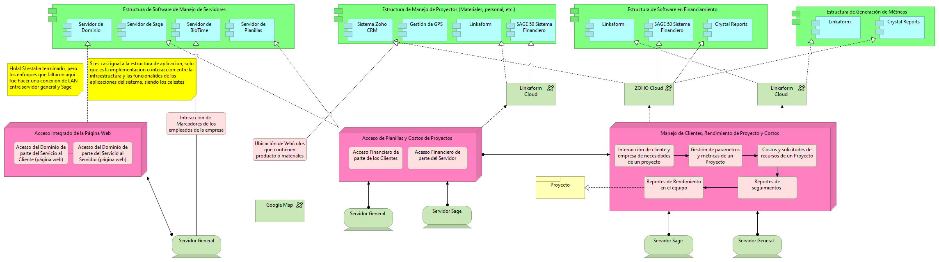

* 1. Versión Final:

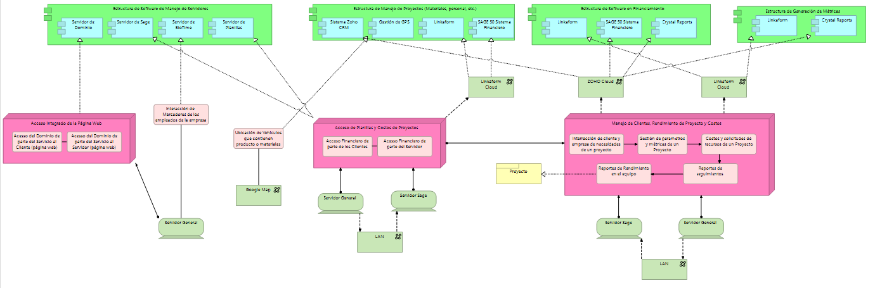

1. **Perspectiva de realización de metas:**
   1. Primera Versión:

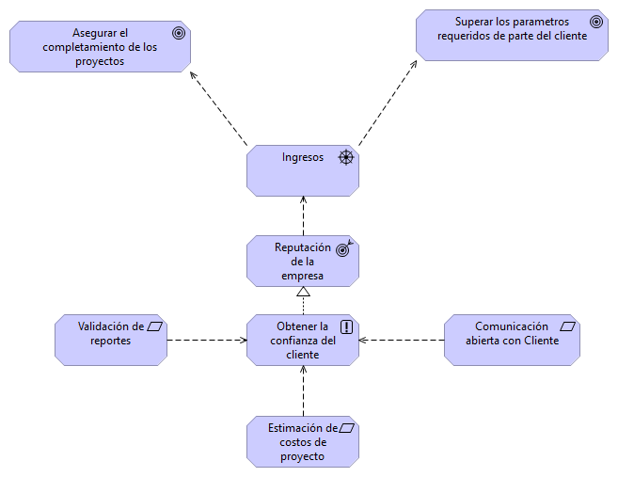

* 1. Versión Final:

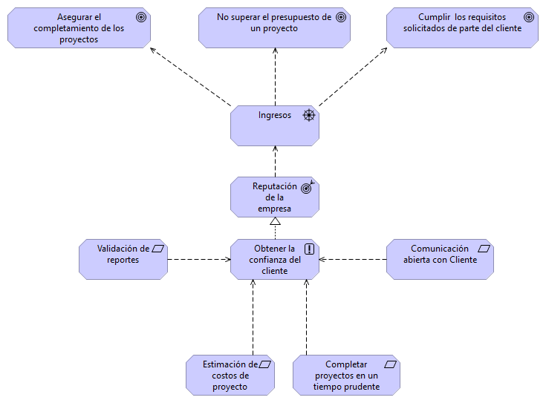

1. **Perspectiva stakeholders:**
   1. Primera Versión:

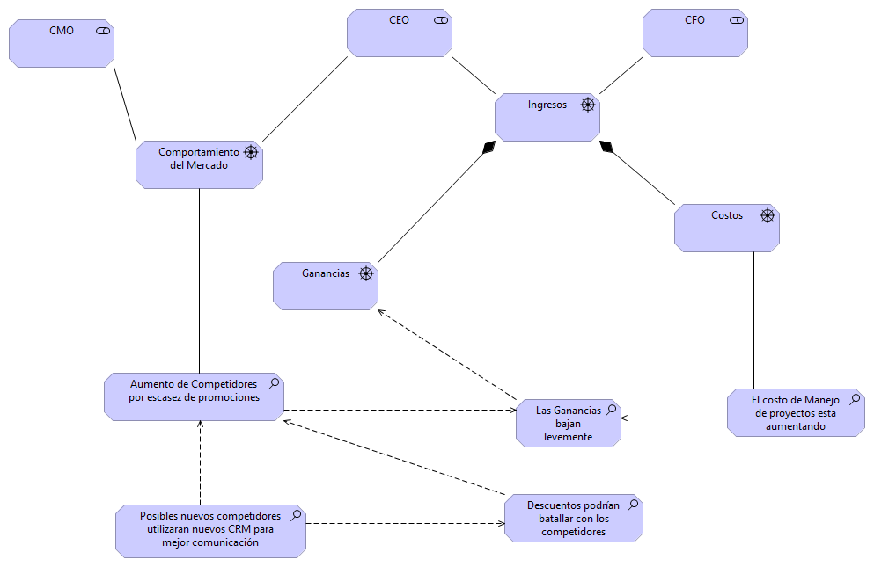

* 1. Versión Final:

